ОСНОВНЫЕ ЭЛЕМЕНТЫ ИСКУССТВЕННЫХ ДОМИКОВ, РЕКОМЕНДАЦИИ ПО ИЗГОТОВЛЕНИЮ

Искусственным домиком для птиц, искусственным гнездовьем (далее просто искусственным домиком) называется сооружение, созданное человеком, в котором птица устраивает (вьет) свое гнездовье. Все искусственные домики имеют ряд основных элементов, независящие от типа домика.
* Леток — отверстие для входа птицы в домик.
* Передней стенкой называется стенка, в которой имеется леток.
* Задней стенкой называется стенка, к которой закреплена жердина, или стенка, которая прислоняется к дереву.
* Боковыми стенками называются все остальные вертикальные стенки.
* Камерой называется внутренний объем искусственного домика.
* Жердиной называется планка, служащая для крепления искусственного домика к дереву и т. д.
* Фрагментом называется элемент искусственного домика, выполненный из древесины.
* Узлом подвески называется механическое крепление элементов искусственного домика.
* Связующим элементом называется: гвозди, шурупы и т. д.
* Узлом усиления называется совокупность элементов, использующихся в данном месте шва для увеличения прочности. Могут быть: металлические ленты, проволока и другие элементы.
* Швом называется плоскость соприкосновения двух несущих элементов.
* Крылечком называются различные устройства у летка.
* Несущими элементами называются передняя, задняя, боковые стенки, дно, узел подвески.
* Маркой называется небольшая металлическая, пластиковая пластинка с указанием года изготовления, изготовителя, места изготовления, индивидуального номера.

ОСНОВНЫЕ ТРЕБОВАНИЯ ПРИ ИЗГОТОВЛЕНИИ ИСКУССТВЕННЫХ ДОМИКОВ

Основным материалом для изготовления искусственных домиков являются доски и горбыли. Фанера, дсп, двп не годятся вследствие наличия в них клеящейся связующей основы. При изготовлении искусственного домика необходимо выполнять ряд основных требований.

* Толщина материала не менее 15 миллиметров.
* Соблюдение основных размеров, приведенных в таблицах.
*Плоскости досок не обрабатывать, особенно это касается внутренних поверхностей.
*Заделывать щели в швах опилками на ПВА и мелкими стружками. Для предотвращения расползания заделки сверху швы обрабатываются водостойкими средствами: пластилином, зеленой краской.
*Обеспечить надежное соединение несущих элементов.
* Наличие в жердине двух пар отверстий для крепления проволокой и гвоздями.
* Наличие съемной крыши с подкладкой.

Желательно выполнение следующих рекомендаций:
* В местах узлов крепления предварительно просверлить отверстие на 1 мм меньше диаметра связующего элемента.
* В качестве связующего элемента использовать острые шурупы.
* Домики с круглыми летками птицы заселяют лучше, чем домики с летками прямоугольной формы.
* Иногда летки синичников раздалбливают большие пестрые дятлы (зимой, чтобы приспособить синичники себе для ночлега; летом, чтобы достать из гнезда птенцов мелких птиц). Для защиты от дятла забивают вокруг летка 8–10 мелких гвоздиков со шляпками или набивают на леток снаружи кусочек жести с прорезанным в середине отверстием для летка (диаметр отверстия немного больше диаметра летка в синичнике).
* При проектировании искусственного домика для птицы, не указанной в таблице, необходимо учитывать: площадь днища должна обеспечить расположение в домике гнезда (размер внутренней части рассчитывается из размеров гнезда с небольшим припуском), птицы охотнее заселяют домик, когда леток соответствует ее размерам и другим особенностям гнездования птицы.
КЛАССИФИКАЦИЯ ИСКУССТВЕННЫХ ДОМИКОВ
1. Тип: Стандартные искусственные домики.
- Подтип: Скворечники.
- Подтип: Синичники.
2. Тип: Многосемейные искусственные домики.
1. Подтип: Многоэтажные.
2. Подтип: Многосекционные.
3. Подтип: Смешанные.
3. Тип: Экспериментальные искусственные домики.
1. Подтип: С измененными основными параметрами.
2. Подтип: С измененной системой подвески.
3. Подтип: С измененной формой.
4. Подтип: С использованием дополнительных устройств.
5. Подтип: Многосемейные.
6. Подтип: Для нового обитателя.
7. Подтип: Смешанные.
4. Тип: Искусственные домики с художественным оформлением.
- Подтип: Стандартные.
2. Подтип: Многосемейные.
3. Подтип: Особые.

К перовому типу относятся искусственные домики, предназначенные для скворцов, синиц, гоголей, сов, сизоворонок, удодов, воробьев, горихвосток, мухоловок-пеструшек, лазоревок, вертишеек, поползней, гаечек, гренадерок. Представляет собой некоторое подобие дома.

Характерные черты:
* имеет четыре стенки попарно параллельные — заднюю, переднюю и две боковые;
* предназначены для заселения одной семьей;
* в креплении — жердина.

Скворечники и синичники конструктивных отличий не имеют, а различаются своими размерами и диаметром летка. Будем условно считать, что к скворечникам относятся домики с внутренней площадью днища более 144 см2, к синичникам 144 см2 и менее.

Ко второму типу относятся искусственные домики, предназначенные для заселения колонией птиц. В основном они предназначены для стрижей, ласточек, воробьев и т. д. Характерная особенность: несколько камер для гнездования. Подтипы имеют четкое разграничение.

К третьему типу относятся искусственные домики, в которых внедрены различные новые элементы. Примером таких элементов могут служить: домики для птиц, неописанных в таблице; узлы креплений и т. д. Желательным является заполнение сопровождающего листка домика и новых элементов по образцу. Подтипы имеют четкое разграничение. Допускается использование различных новых элементов с отдельным описанием каждого.

К четвертому типу относятся искусственные домики, которые имеют различное художественное оформление, а именно: покраску, украшение резьбой и т. п. Так как основные размеры не изменяются, подтипы четко разграничиваются.

ОПИСАНИЕ ИСКУССТВЕННЫХ ДОМИКОВ

I тип. Стандартные искусственные домики.

К этому типу относятся искусственные домики, предназначенные для заселения скворцами и синицами (скворечники, синичники). Являются основным типом искусственных домиков для птиц. В изготовление не трудоемки, не требуют высококачественной древесины и сложной механической или ручной обработки. Удобны в транспортировке и развеске.
Оба подтипа имеют одинаковую принципиальную конструкцию. Главные отличия в обитателе, и как следствие в размерах. Название говорят, для каких обитателей, в основном, предназначены данные искусственные домики. Но их заселять могут не только скворцы и синицы, но и другие птицы, имеющие сходные размеры и гнездящиеся в искусственных гнездовьях. В связи с этим трудно провести конкретную границу между скворечниками и синичниками.

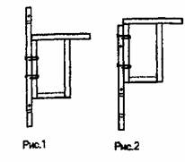
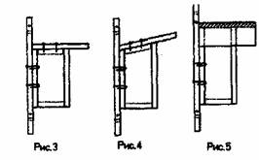
ОСНОВНЫЕ ВАРИАНТЫ

В изготовлении обоих подтипов основные варианты связаны с узлом крепления и крышей.

Крепление используется двух видов: с двухсторонней жердиной (рис. 1) и односторонней жердиной (рис. 2).

Крепление двухсторонней жердиной обеспечивает более надежное крепление к деревьям, стенам и т. д. С ним легче работать при развеске искусственных домиков.
Крепление односторонней жердиной применяется для крепления искусственных домиков на жердях, для увеличения высоты расположения искусственных домиков. При использовании этого подтипа крепления необходимо обратить особое внимание на крепление жердины к искусственному домику.

Крыши в основном используется трех видов: плоская (рис. 3), наклонная (рис. 4), двухскатная (рис. 5).

Плоская крыша проста и удобна в изготовлении, позволяет предусмотреть очистку домика, что крайне необходимо после трех–четырех лет его эксплуатации. Обеспечивает надежную защиту летка от осадков. Для крепления крыши к домику используется подкладка под крышу, достаточно плотно входящая в домик. Гвоздями крыша к домику не крепится.

Наклонная крыша используется для разнообразия. При изготовлении более трудоемка. Не прикрывает надежно леток.

Двухскатная крыша обеспечивает лучшую защиту домика от осадков. При изготовлении требуется металлическая накладка на стык половинок крыши. При изготовлении съемной крыши подкладка крепится к обеим половинкам.
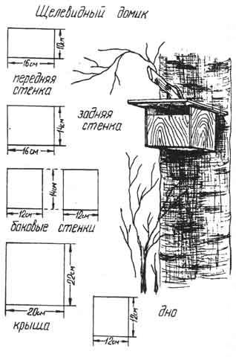
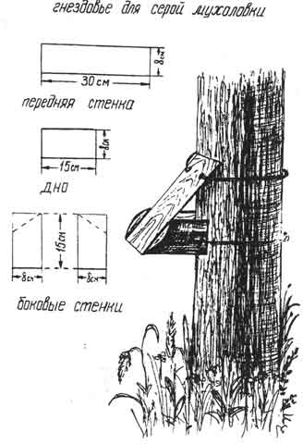
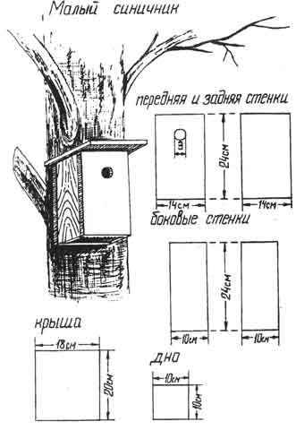
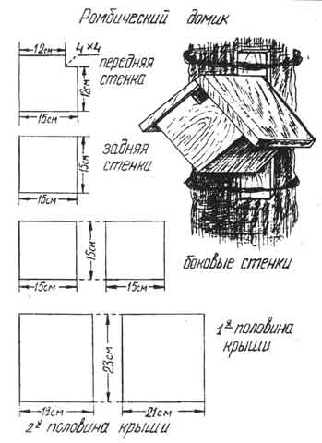
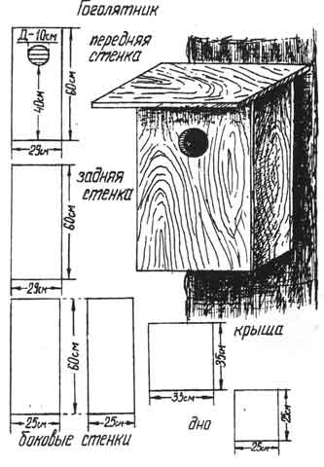
ИЗГОТОВЛЕНИЕ
Определив тип искусственного домика, который вы собираетесь изготовить, приступаете к разметке.
Камера должны быть стандартных размеров и берется из таблицы в соответствии с тем видом птиц, для которого строится гнездовье. При изготовлении вариационных домиков размеры камеры остаются стандартными, плюс к ним добавляются дополнительные припуски.
Пример: выбираем искусственный домик с наклонной крышей для синицы.
Передняя стенка: 14+2 см.
Задняя стенка: 14 см.
Боковые стенки: 14+2 см.
Крыша: 240/(10+4) = Х/Ц (142+22).
В изготовлении стандартных искусственных домиков существует достаточно много различных способов, связанных с определенными навыками, располагаемыми инструментами и материалами. Приведем основной алгоритм изготовления и разберем один из способов.
Алгоритм изготовления стандартного искусственного домика.

- Подготовительный этап.
1. Выбор вида стандартного искусственного домика.
2. Выбор материалов для стандартного искусственного домика.
3. Расчет фрагментов стандартного искусственного домика (длина, ширина).
4. Разметка фрагментов стандартного искусственного домика.
2. Обработка деталей стандартного искусственного домика.
3. Сборка стандартного искусственного домика.

Еще один метод изготовления:

- Изготавливаем стандартный искусственный домик с двухсторонней жердиной и плоской крышей для синицы.

Материалом служат доски толщиной 2 см.
Днище, подкладка под крышу 10x10 см; боковые стенки 20x10 см; передняя и задняя стенки 20x14 см; крыша 20x16 см; диаметр летка 3,2 см; высота центра летка 14 см; жердина 40x4x2 см.
Разметку проводят на 4-х досках. Желательно выбирать ровные доски для облегчения разметки и обработки. На первой доске размечают днище, подкладку под крышу, боковые стенки. На второй доске размечают переднюю и заднюю стенки, на третьей доске размечается крыша, на четвертой — жердина. Для экономии материалов выбирают доски на 5–10 мм шире, чем ширина фрагментов. Между фрагментами оставляют припуск 5–10 мм на обработку.
Доски распиливают по разметке на фрагменты. Обтачивая боковые грани и торцы, доводят их до нужных размеров. В передней стенке сверлится леток и отверстия под гвозди.
Сборку проводят в следующем порядке: жердину крепят к задней стенке, к задней стенке монтируют левую и правую стенку, к левой и правой стенке монтируют переднюю, подгоняют и монтируют днище, подгоняют подкладку под крышу и монтируют ее к крыше. При наличии щелей заделывают их опилками на ПВА и замазывают сверху пластилином или закрашивают масляными, водостойкими зелеными красками. При необходимости усиливают швы. Изготавливают и крепят к боковой стенке марку.

- Многосемейные искусственные домики.

Многосемейные искусственные домики предназначены для птиц, которые предпочитают гнездиться совместно (ласточки). В изготовлении достаточно трудоемки, требуют тщательной обработки. Необходимы специальные условия для транспортировки. При развеске требуются опытные команды и не менее двух человек для развески.
Подтип Многоэтажные.

Представляет собой измененный стандартный домик. Упрощенно можно представить, — как несколько скворечников, поставленных друг на друга. Обычно предназначается для двух птичьих семей.

В изготовлении отличается креплением промежуточного дна перед креплением передней стенки. В остальном процесс изготовления аналогичен процессу изготовления стандартного домика.

Подтип Многосекционный.

Представляет собой измененный стандартный домик. Упрощенно можно представить как несколько скворечников соединенных между собой боковыми или задними стенками. Количество семей определяется видом птиц и местом развески.

В изготовлении многосекционных домиков основным несущим элементом является днище. Наружные стенки являются для большинства камер общими. В изготовлении их желательно пользоваться одной доской. Узлы крепления могут быть двух видов: подвески на проволоке (как люстра), или крепление жердинами (1–2 или больше, в зависимости от габаритов домика).

